Thiết lập này giúp bạn không bỏ sót bình luận trên Facebook
Chỉ với vài thao tác đơn giản, Facebook phiên bản web và ứng dụng smartphone sẽ luôn luôn hiển thị tất cả bình luận. Nhờ vậy, bạn sẽ không bỏ sót bất kỳ bình luận nào của bạn bè hoặc những người theo dõi bạn hay trang của bạn.
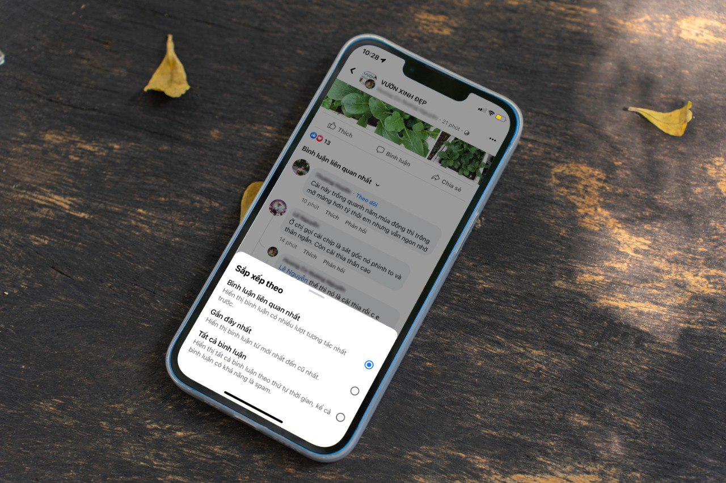
Mặc định, Facebook chỉ hiển thị các bình luận liên quan nhất (most relevant) đối với các bài viết trên trang (page) hoặc trang cá nhân (profile) có nhiều người theo dõi (follower). Kết quả là, bạn chỉ thấy các bình luận của bạn bè, các profile và page đã được xác thực, cùng với các bình luận có nhiều tương tác nhất ở trên cùng (top comment).
Nếu bạn không thích kiểu sắp xếp bình luận như vậy và muốn Facebook luôn luôn hiển thị tất cả bình luận, bạn chỉ cần tắt tính năng xếp hạng bình luận (comment ranking) của Facebook.
Bài viết hướng dẫn bạn cách tắt xếp hạng bình luận trên ứng dụng Facebook dành cho smartphone Android và iPhone, cũng như Facebook phiên bản web.
Đối với Facebook phiên bản web
Nếu bạn đang sử dụng phiên bản web của Facebook, bạn có thể tắt tùy chọn xếp hạng bình luận theo các bước sau:
Bước 1: Truy cập vào trang web Facebook.com bằng trình duyệt bất kỳ trên PC và đăng nhập vào tài khoản.
Bước 2: Bấm lên nút hình ảnh đại diện ở góc trên bên phải.
Bước 3: Từ trình đơn xổ xuống, bạn chọn phần Settings & Privacy (Cài đặt & quyền riêng tư).
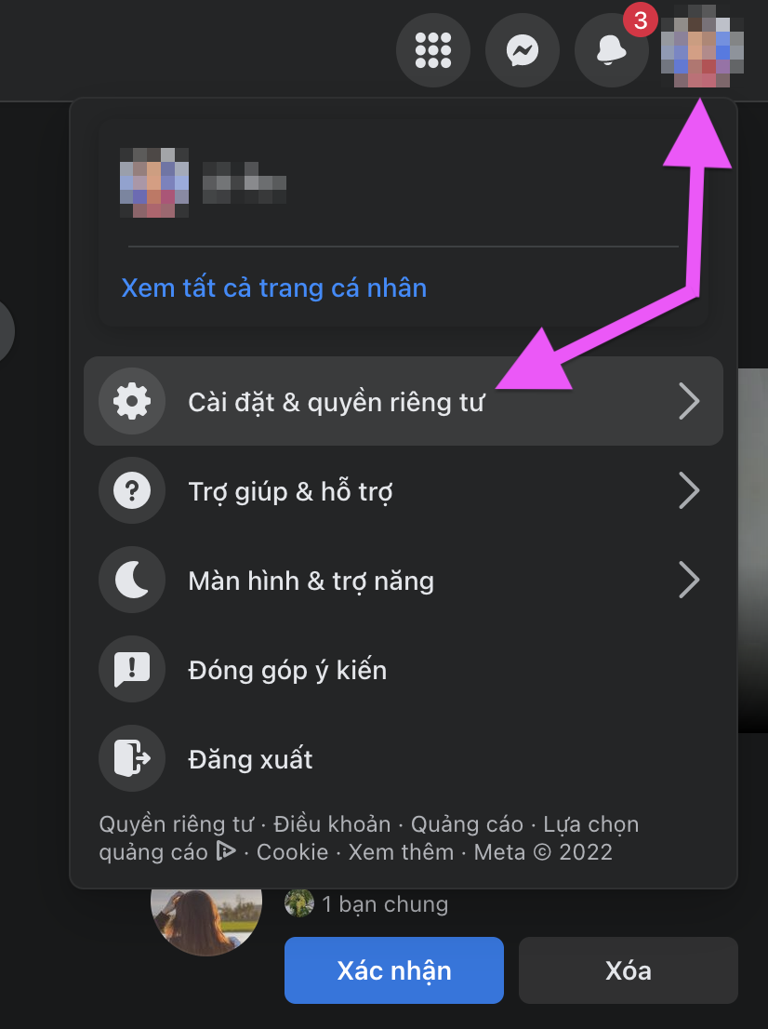
Bước 4: Chọn tùy chọn Settings (Cài đặt).
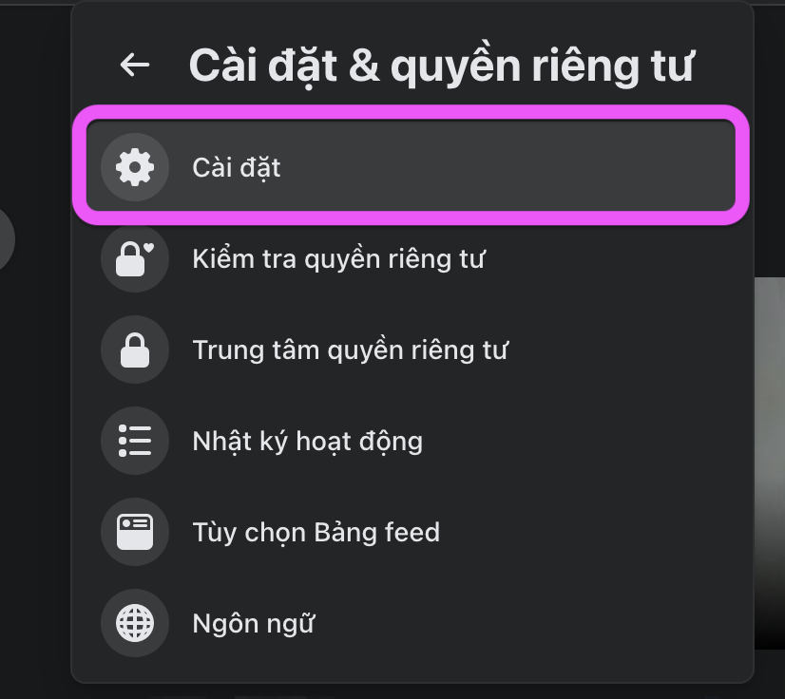
Bước 5: Nhấp chuột lên thẻ Public posts (Bài viết công khai) từ khung trình đơn nằm ở bên trái.
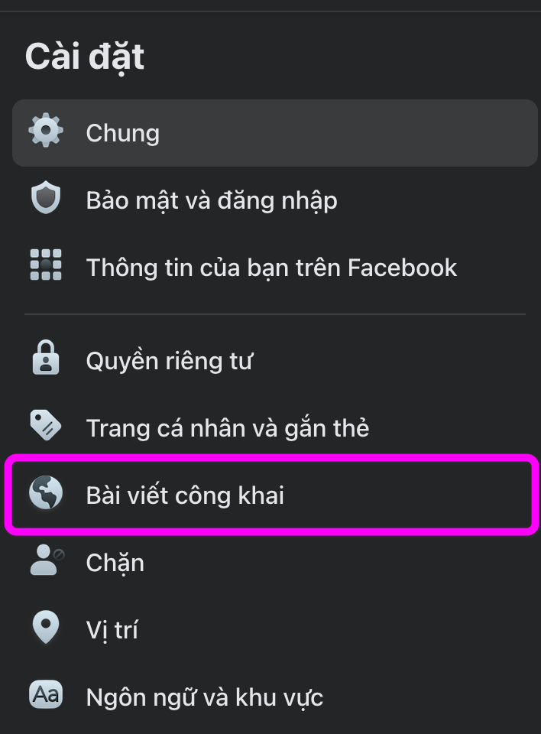
Bước 6: Tìm đến tùy chọn Comment ranking (Xếp hạng bình luận) và bấm nút Edit (Chỉnh sửa) nằm bên phải của nó.
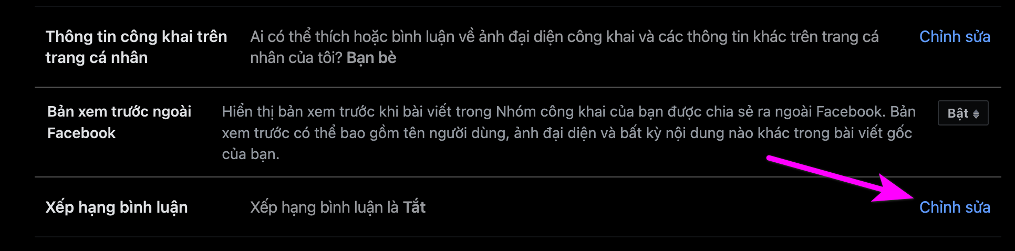
Bước 7: Bấm lên trình đơn xổ xuống và chọn tùy chọn Off (Tắt).
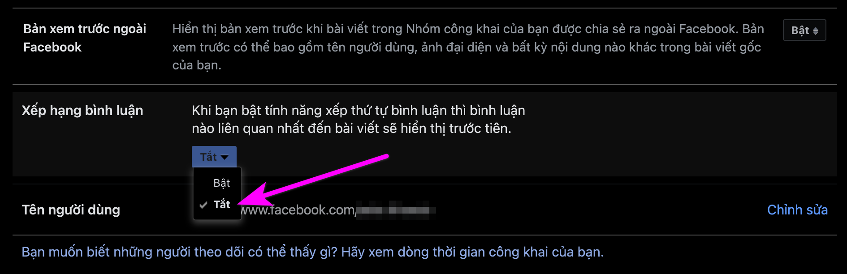
Kể từ bây giờ, Facebook sẽ luôn hiển thị tất cả bình luận trên các bài viết.
Đối với ứng dụng Facebook
Trong trường hợp bạn sử dụng ứng dụng Facebook trên smartphone Android hoặc iPhone, bạn có thể tắt tùy chọn xếp hạng bình luận theo các bước hướng dẫn dưới đây:
Lưu ý: Chúng tôi thực hiện hướng dẫn này trên ứng dụng Facebook dành cho iPhone. Tuy nhiên, bạn có thể áp dụng tương tự với ứng dụng Facebook dành cho Android.
Bước 1: Mở ứng dụng Facebook và truy cập và trang cá nhân.
Bước 2: Bấm lên nút trình đơn hình ba thanh ngang ở góc trên cùng hoặc dưới cùng bên phải.
Bước 3: Cuộn xuống dưới và chọn Settings & Privacy (Cài đặt & Quyền riêng tư), sau đó chọn Settings (Cài đặt).
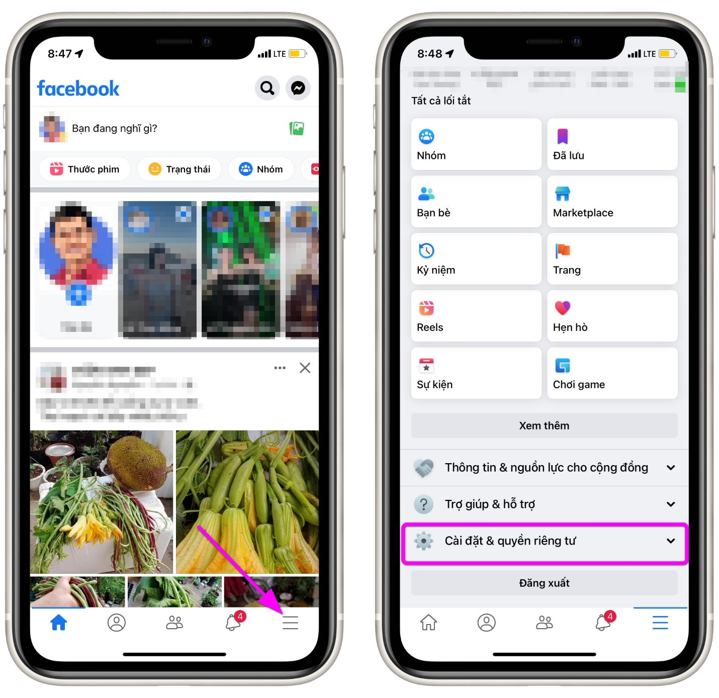
Bước 4: Chọn thẻ Follower and public content (Người theo dõi và nội dung công khai).
Bước 5: Cuộn xuống dưới đến tùy chọn Comment ranking (Xếp hạng bình luận).
Bước 6: Tắt công tắc nằm bên phải tùy chọn Comment ranking (Xếp hạng bình luận).
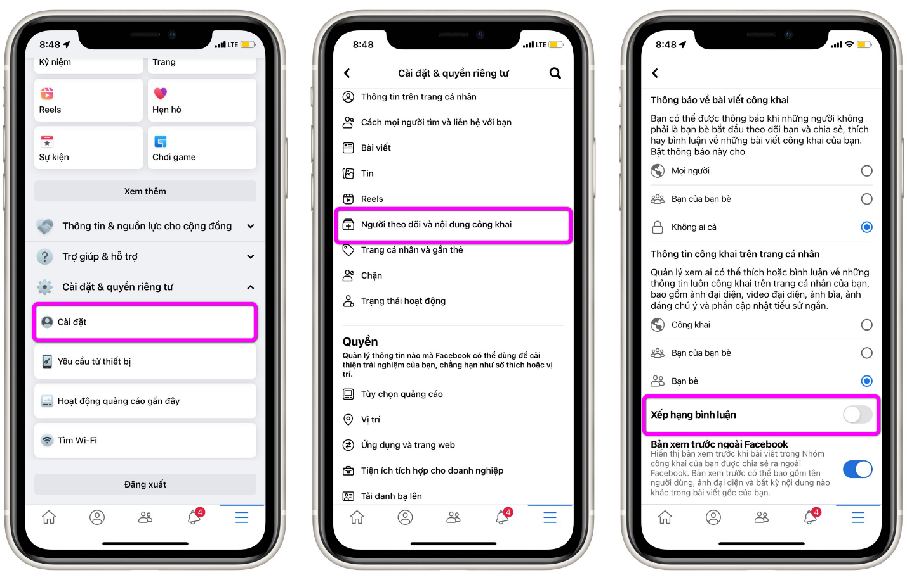
Tắt xếp hạng bình luận đối với page
Bạn cũng có thể tắt tùy chọn xếp hạng bình luận trên page Facebook do mình quản lý. Các bước thực hiện như sau:
Bước 1: Mở trang web Facebook.com bằng trình duyệt bất kỳ trên PC, và đăng nhập vào tài khoản.
Bước 2: Chọn thẻ Pages (Trang) ở bên trái.
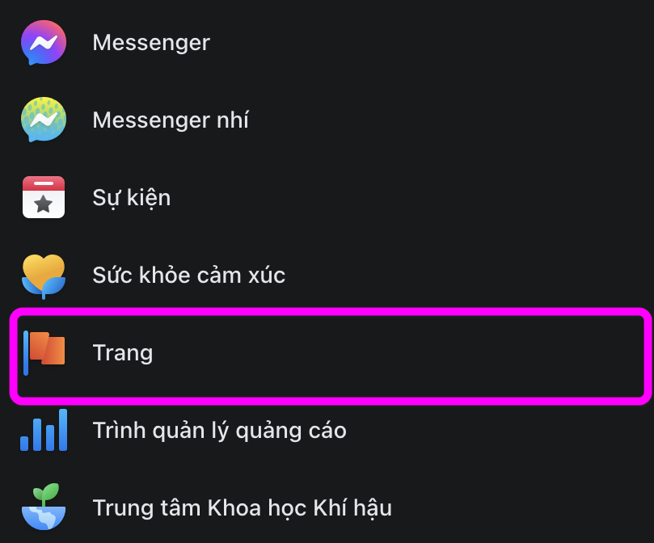
Bước 3: Bấm lên tên của page bạn muốn tắt xếp hạng bình luận.
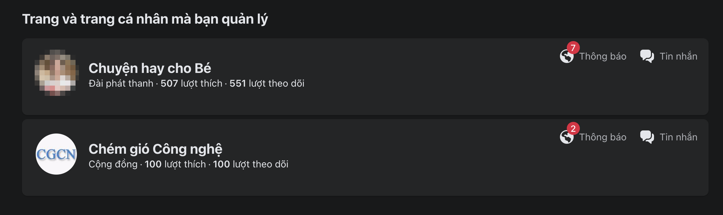
Bước 4: Cuộn xuống dưới và chọn thẻ Settings (Cài đặt) từ khung trình đơn ở bên trái.
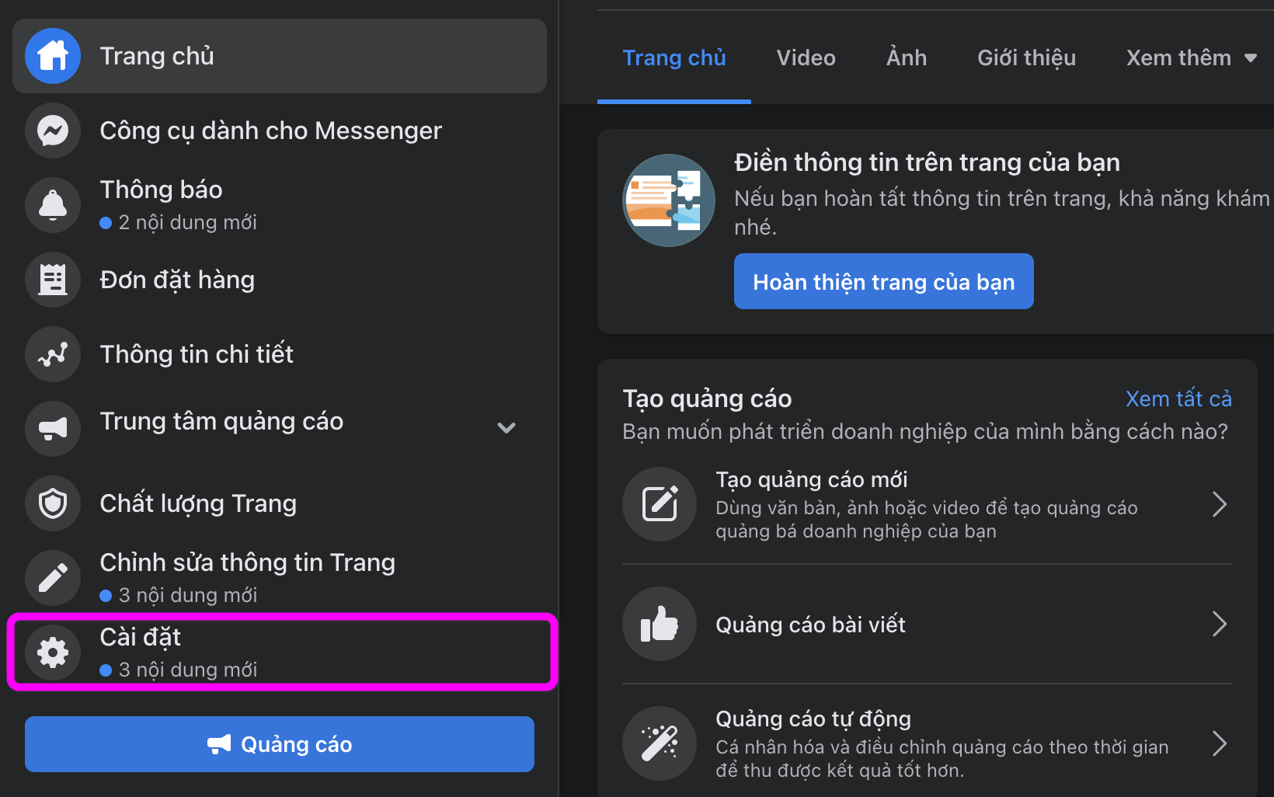
Bước 5: Nhấp chuột lên nút Edit (Chỉnh sửa) nằm ở bên phải của tùy chọn Comment ranking (Xếp hạng bình luận).
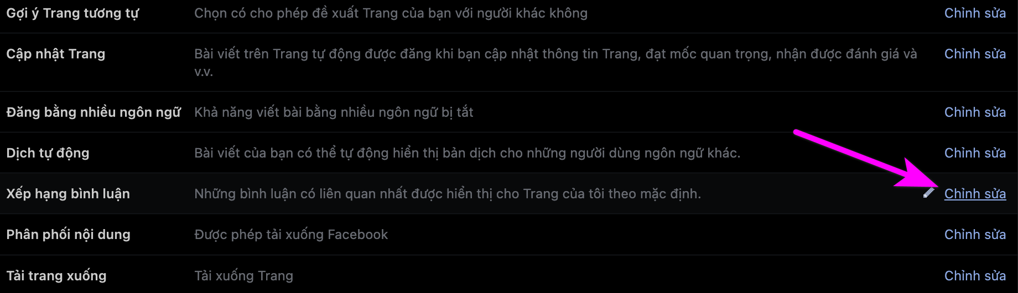
Bước 5: Bỏ dấu kiểm nằm phía trước tùy chọn See most relevant comments by default (Xem các bình luận có liên quan nhất theo mặc định) và bấm nút Save changes (Lưu thay đổi).
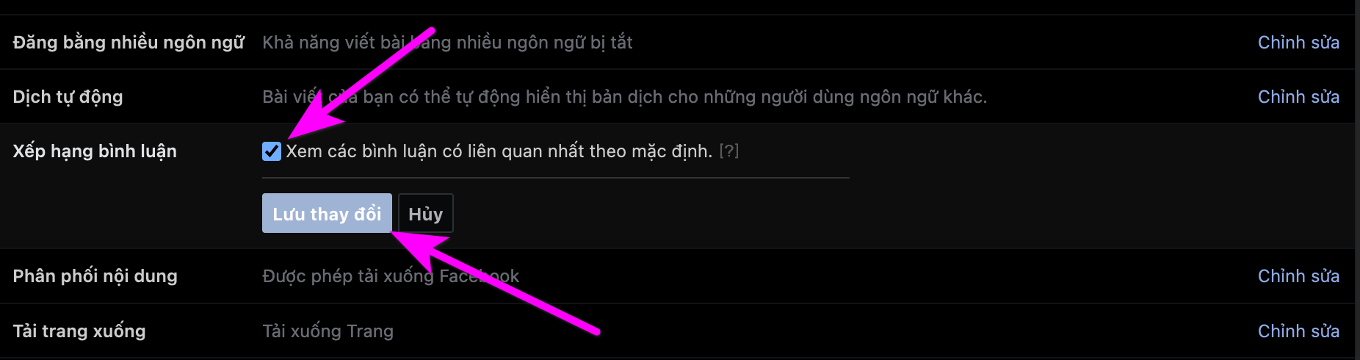
Kể từ lúc này, Facebook sẽ luôn hiển thị tất cả bình luận trên các bài viết.
Trên đây là tất cả những các tắt xếp hạng bình luận trên trang Facebook cá nhân và page. Nếu thấy bài viết hữu ích, hãy bấm nút Like (Thích) hoặc bấm nút Share (Chia sẻ) để chia sẻ nó với bạn bè.
Lê Ẩn\Bành Lê
https://gadgetstouse.com/blog/2022/07/19/disable-most-relevant-comments-facebook/

